Университет ИТМО

Мегафакультет компьютерных технологий и управления

Факультет программной инженерии и компьютерной техники

Лабораторная работа по программированию №1

Вариант №29774

Группа: Р3107

Студент: Добрышкин Владимир Александрович

Преподаватель: Данилов Павел Юрьевич

г. Санкт-Петербург

2024

# **Оглавление**

**Оглавление** 2

**Задание** 3

**Исходный код программы** 4

**Результат работы программы** 5

**Вывод** 6

# **Задание**

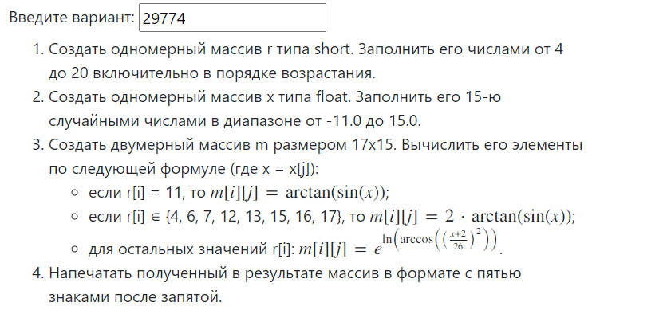

# 

# **Исходный код программы**

https://github.com/vodobryshkin/VT-ITMO-Labs/blob/main/1%20%D0%9A%D1%83%D1%80%D1%81/%D0%9F%D1%80%D0%BE%D0%B3%D1%80%D0%B0%D0%BC%D0%BC%D0%B8%D1%80%D0%BE%D0%B2%D0%B0%D0%BD%D0%B8%D0%B5/%D0%9B%D0%B0%D0%B1%D0%BE%D1%80%D0%B0%D1%82%D0%BE%D1%80%D0%BD%D0%B0%D1%8F%20%E2%84%961/Lab1.java

# **Результат работы программы**

**№1:**

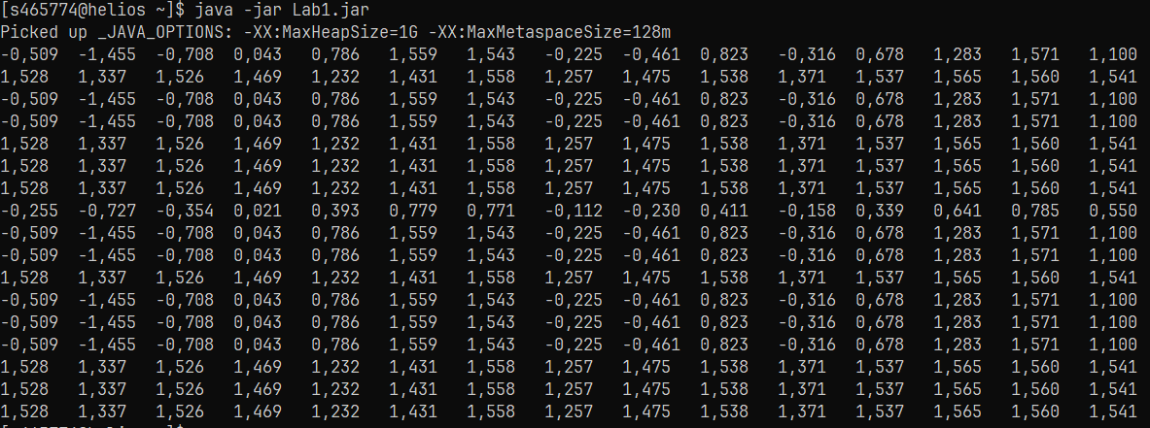

**№2:**

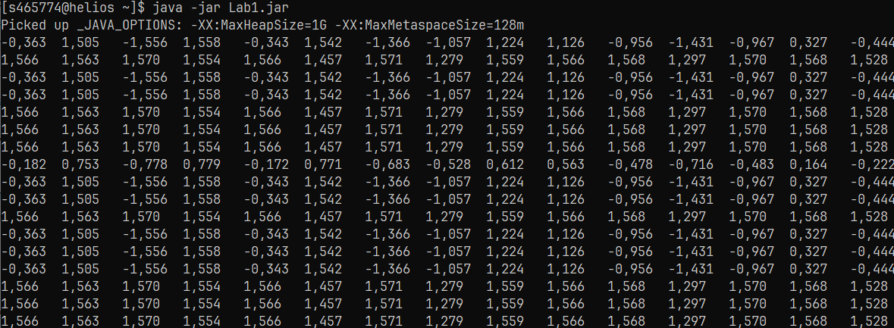

# **Вывод**

В ходе проделанной лабораторной работы, я познакомился с синтаксисом Java; поработал с числовыми типами данных, с одномерными и двумерными массивами; изучил возможности встроенной библиотеки Math; научился компилировать и запускать Java-код, создавать jar-архив с помощью командной строки, взаимодействовать с удаленным сервером «helious».